Migration der Tombolasoftware

© Dominic Christinger

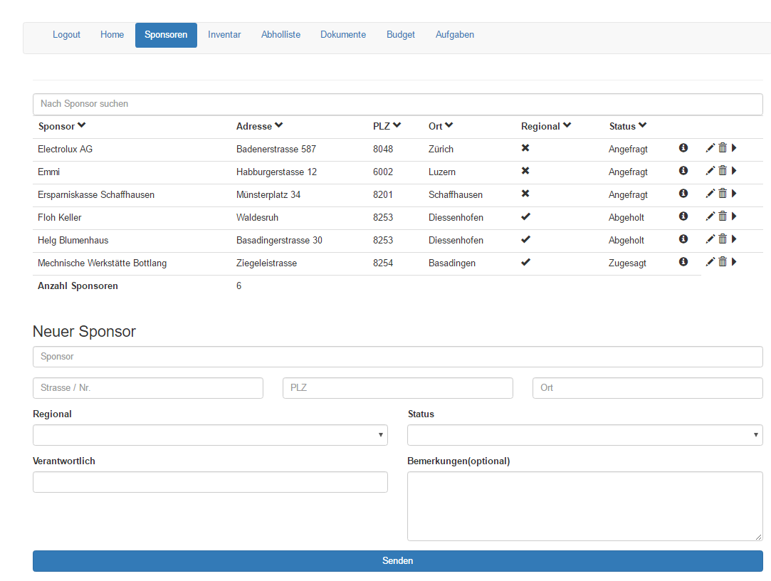

Inhalt

1 Managementsummery 3

2 Ausgangslage 3

2.1 Archiv 3

2.2 Budgetverwaltung 4

2.3 Sponsorenliste 4

2.4 Abholliste 4

2.5 Inventar 5

3 Auftrag 5

4 Systemdesign 6

4.1 Übersicht 6

4.2 Benutzeroberfläche 6

4.2.1 Profilansicht 6

4.2.2 Sponsorenliste 7

4.2.3 Abholliste 7

4.2.4 Inventar 8

4.2.5 Budgetverwaltung 8

4.2.6 Aufgabenliste 9

4.2.7 Dokumente 9

4.3 Datenbank 10

4.4 Dateisystem 12

4.5 Archivierung 12

5 Testing 13

5.1 Benutzerverwaltung 13

5.2 Sponsoren 13

5.3 Inventar 13

5.4 Dokumente 13

5.5 Budget 13

5.6 Aufgaben 14

6 Datenmigration 14

7 Systemeinführung 14

8 Wartung und Support 14

9 Persönliches Fazit 14

# Managementsummery

Die Verwaltung der Tombola des STV Basadingen soll von der bisherigen Dropboxlösung in eine unabhängige Webapplikation umgewandelt werden. Damit die Komplikationen vermindert werden, wird Firebase als Framework verwendet. Damit kann die Datenbank, das Dateisystem, die Authentifizierung und das Hosting über den gleichen Kanal gesteuert werden.

Man hat sich für eine neue Lösung entschieden, da der Besitzer der Dropbox nicht mehr im Organisationsteam ist. Es soll eine Lösung entwickelt werden bei welcher ebenfalls die Änderungen bei Sponsoren gut nachverfolgt werden können. Eine Webplattform bietet weiter die Möglichkeit mit Hilfe von Filtern und Sortieroptionen die Verwaltung zu erleichtern.

Neu kommt eine Aufgabeliste dazu. Mit dieser kann jeder Benutzer des Systems seine eigenen Aufgaben nachverfolgen sowie neue Aufgaben sich und anderen Benutzern zuweisen. Um eine komplette Neuerfassung der Daten zu vermeiden wird eine zusätzliche Software erstellt, welche es ermöglicht die bisherigen Daten über z.B. Sponsoren in das neue System zu importieren. Die selbe Software wird auch für die Daten- und Dokumentenarchivierung verantwortlich sein, welche einmal pro Jahr durchgeführt werden soll.

# Ausgangslage

|  |  |
| --- | --- |
| Das Tombola-Team verwendet zurzeit einen Dropbox-Verzeichnis, wo sich die Daten der letzten 5 Jahre beinhaltet. Der Inhaber ist jedoch nicht mehr Teil des Projektteams.  Weiter streuen sich die Einzelnen Aufgaben des Systems über verschiedene Order und Dateien. Informationen müssen manuell per Email oder Telefonausgetauscht werden und es wird keine saubere Aufgabenliste geführt.  Da die einzelnen Exceltabellen nicht skalieren, ist es ebenfalls schwer die Verwaltung auf einem mobilen Gerät vorzunehmen. |  |

## Archiv

|  |  |
| --- | --- |
| Wenn das jeweilige Jahr abgeschossen ist werden sämtliche Dateien archiviert, indem in einem ersten Schritt unter «Archiv» ein Ordner für das entsprechende Jahr erstellt wird.  Die Dateien das abgeschossene Jahr werden anschliessend alle in diesen Ordner verschoben. |  |

## Budgetverwaltung

|  |  |
| --- | --- |
| Das Budget ist im Order «Finanzen» in einer Exceldatei abgelegt. Aus vertraulichen Gründen wurden rechts die Zahlen zensiert.  Im Budget werden Einnahmen und Ausgaben protokolliert. Mit einer Formel wird werden Abweichungen und Gewinn berechnet.  Damit sauber abgerechnet werden kann und das OK der Abendunterhaltung dem Tombolateam die Kosten zurückerstatten kann werden sämtliche Quittungen eingescannt und Ordner «Finanzen/Quittungen» abgelegt. |  |

## Sponsorenliste

Die Sponsorenliste ist im Ordner «Sponsoring» Sponsoring abgelegt in einer Excel und jedes Jahr enthält eine eigene Liste. Sponsoren werden in 2 Kategorien unterteilt: regionale und nicht regionale. Regionale Sponsoren befinden sich im eigene Dorf oder im einem Nachbardorf. Diese Sponsoren werden üblicherweise per Telefon angefragt und werden in einer eigenen Liste geführt. Die restlichen Sponsoren fragen die Verantwortlichen per Post an.

Ein Sponsor hat folgende Attribute: Name, Strasse, PLZ und Ort. Weiter wird protokoliert, wie der aktuelle Status des Sponsors bezüglich der Anfrage ist. Es ist niederschrieben, ob der Sponsor angefragt wurde, ob er eine Antwort gegeben hat und ob er einen Preis zu gesichert hat.

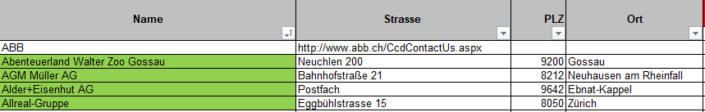

## Abholliste

Einige Sponsoren senden ihre Preise per Post. Alle anderen müssen persönlich abgeholt werden. Diese werden in einer Exceltabelle eingetragen. Neben den Sponsorangaben wird ebenfalls vermerkt, wer für die Abholung der Ware zuständig ist, ob die Waren abgeholt wurden und was es bei der Abholung zu beachten gibt.

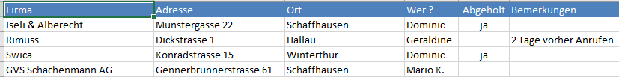

## Inventar

|  |  |
| --- | --- |
| Das Inventar ist unter dem Ordner «Sponsoring» in einer extra Excel-Datei abgelegt und nach Jahren sortiert.  Ein Element im Inventar, besteht aus einer Artikelnummer (Sponsoring), der Anzahl, dem ungefähren Wert des einzelnen Artikels, sowie dem Sponsor, welcher die Artikel beigesteuert hat. |  |

# Auftrag

Es soll ein neues zentralisiertes System erstellt werden, welches die bisherigen Daten unabhängig in einer Webapplikation darstellen soll. Der Zugriff soll nur für Berechtigte möglich sein. Neu soll eine Aufgabenliste geführt werden können.

Weiter soll eine zusätzliche Software entwickelt werden, welche es ermöglicht die bisherigen Daten in das neue System zu importieren und jährliche eine Archivierung der Daten und Dokumente durchzuführen.

# Systemdesign

## Übersicht



## Benutzeroberfläche

Das System wird von Google Firebase gehostet und die Mitglieder des Veranstaltungsteams verfügen über persönliche Logins. Diese werden vom Hauptorganisator verwaltet.

### Profilansicht

|  |  |
| --- | --- |
| Nach dem sich ein Benutzer eingeloggt hat erscheint die nebenstehende Ansicht. Neben dem Benutzernamen wird die persönliche Aufgabenliste und die offenen Abholaufträge angezeigt. |  |

### Sponsorenliste

Die kann nach verschiedenen Attributen sortiert werden. Eine genaue Beschreibung dieser einzelnen Attribute befindet sich im Kapitel 4.3 Datenbank. Weiter kann die Auswahl über Filter weiter eingeschränkt werden.

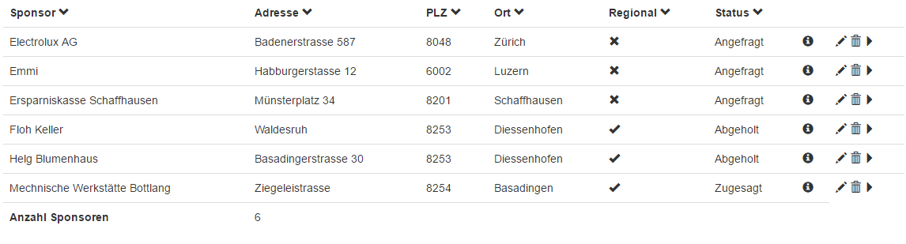

Mit den Symbolen können die einzelnen Einträge bearbeitet (), gelöscht() und der Abholliste() hinzugefügt werden. Weiter können die Bemerkungen() zu den einzelnen Sponsoren abgerufen werden.

Neben der Liste der Anzeige der Sponsoren können über das untenstehende Formular neue Sponsoren erfasst werden.

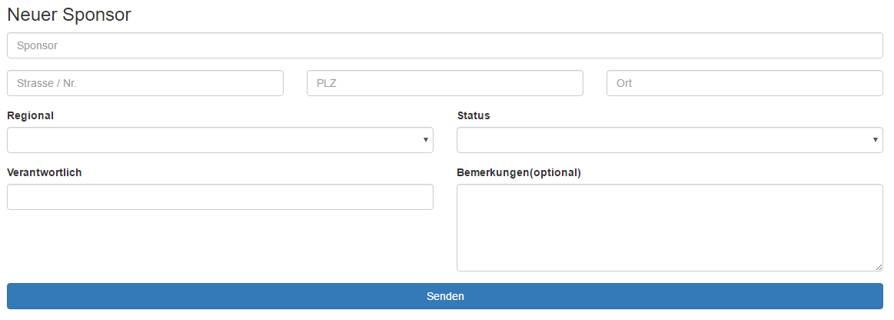

### Abholliste

Wenn bei einem Sponsor Artikel abgeholt werden können, kann er über die Sponsorenliste hierher verschoben werden.

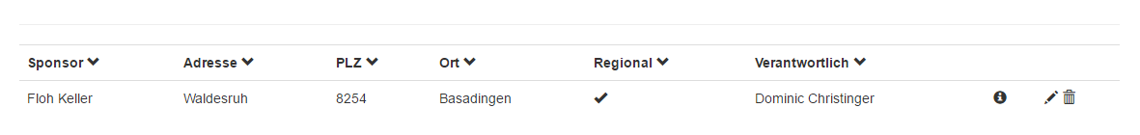

Die Einträge können über ein untenstehendes Formular bearbeitet werden. Gemäss dem Auftraggeber werden aber hauptsächlich die Bemerkung und der Verantwortliche bearbeitet.

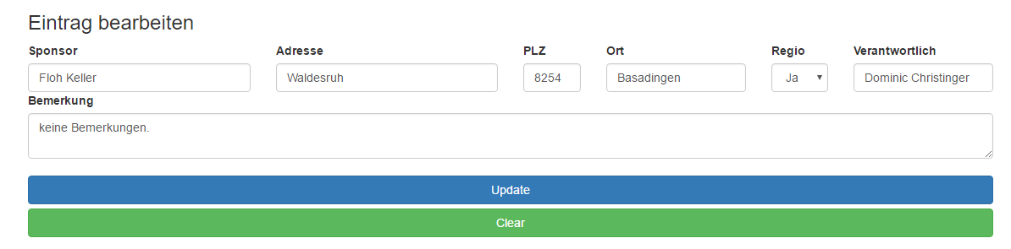

### Inventar

Alle Artikel, welche entweder von einem Sponsor gespendet wurden oder eingekauft worden sind, werden im Inventar erfasst. Mit  können die einzelnen Artikel bearbeitet und mit  können sie gelöscht werden.

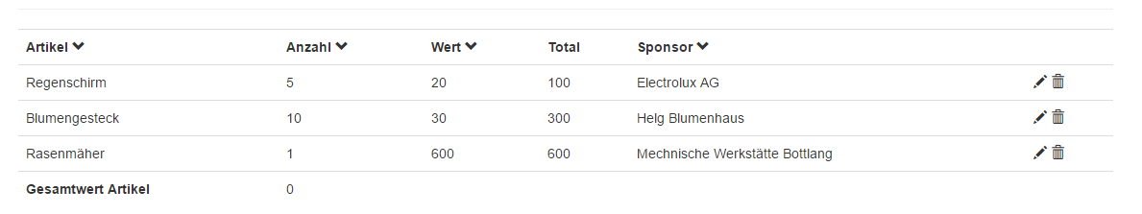

Unterhalb des Inventars befindet sich ein Formular mit welchem neue Artikel erfasst und bestehende Artikel bearbeitet werden können.

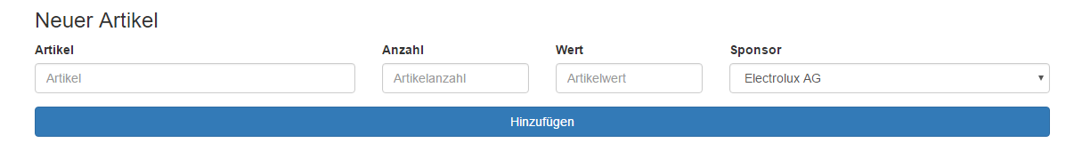

### Budgetverwaltung

Das Budget listet die einzelnen Buchungspositionen chronologisch auf. Am Ende werden die totalen Einnahmen und die Ausgaben

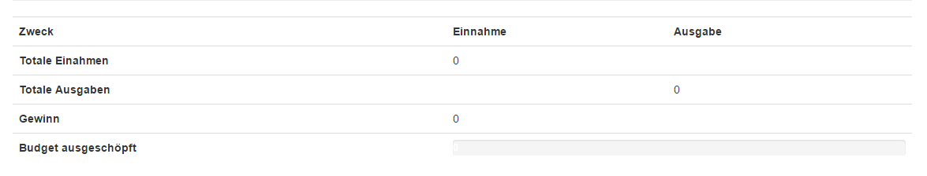

Unterhalb der Budgetübersicht befindet sich ein Formular mit welchem neue Buchungseinträge erfasst werden können. Es müssen Betrag und Zweck angegeben werden. Weiter muss definiert werden, ob es sich um eine Einnahme oder eine Ausgabe handelt.

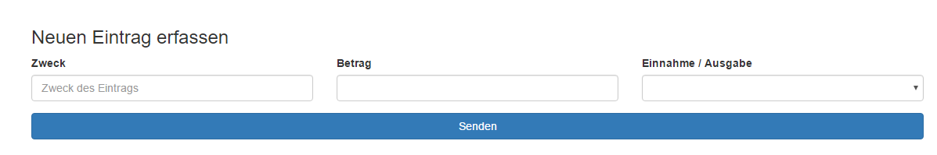

### Aufgabenliste

In der Aufgabenliste werden die Aufgaben aller Benutzer angezeigt. Diese können bearbeitet () und gelöscht () werden.

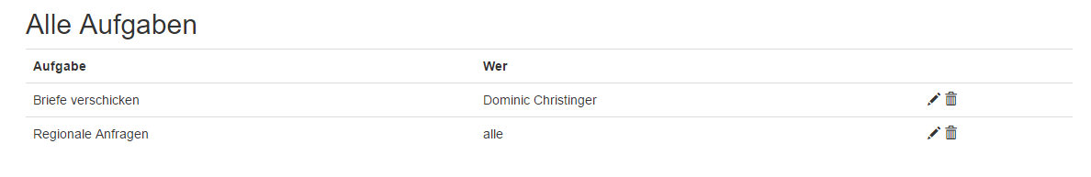

Neue Aufgaben werden über ein Formular erfasst, welches sich unterhalb der Aufgabenliste befindet.

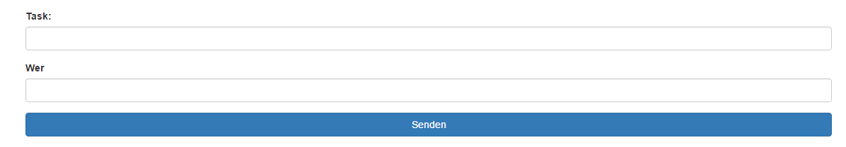

### Dokumente

Im Register «Dokumente» werden die Unterlagen des aktuellen Turnus abgelegt. Weiter sind Kopien der Quittungen als extra Liste abgelegt. Diese können Online angesehen werden.

Über ein Formular können neue Dokumente und neue Quittungen hochgeladen werden.



## Datenbank

Als Datenbanksystem wird Google Firebase verwendet. Es ist eine kostenlose Lösung, welche über eine ebenfalls kostenlose Erweiterung direkt mit Javascript angesteuert werden kann.

|  |  |  |
| --- | --- | --- |
| **Tabelle** | **Attribut** | **Beschreibung** |
| Sponsoren | ID | Eindeutige Nummer, mit der der Sponsor identifiziert werden kann. |
| Name | Name des Sponsors |
| Strasse | Strasse & Strassennummer, der Sponsorenadresse. |
| PLZ | Postleitzahl des Sponsors. |
| Ort | Wohnort des Sponsors. |
| Regio | Legt fest ob es sich um einen regionalen Sponsor handelt oder nicht. |
| Status | Aktueller Stand der Anfrage an den Sponsor. |
| Verantwortlich | Wer ist für den Sponsor zuständig. |
| Bemerkungen | Kommentare zur Anfrage. |
| Abholen  *Die Attribute sind identisch zur Sponsoren Tabelle. Die Felder rechts ändern nur leicht ihre Bedeutung. Die Restlichen Attribute bleiben unverändert.* | Verantwortlich | Wer holt die Artikel beim Sponsor ab. |
| Bemerkungen | Was ist bei der Abholung zu beachten. |

|  |  |  |
| --- | --- | --- |
| **Tabelle** | **Attribut** | **Beschreibung** |
| Tasks | ID | Eindeutige Nummer, mit der eine Aufgabe identifiziert werden kann. |
| taskUser | Wer hat die Aufgabe zu erledigen. Dies kann eine bestimmte Person. Wenn «Alle» steht handelt es sich um eine allgemeine Aufgabe. |
| taskName | Beschreibt, was zu machen ist. |

|  |  |  |
| --- | --- | --- |
| **Tabelle** | **Attribut** | **Beschreibung** |
| User | ID | Eindeutige Nummer, mit der ein Benutzer identifiziert werden kann. |
| Email | Email des Benutzers |
| Username | Benutzername. Dieser wird für die Zuordnung von Abholungen und Aufgabe verwendet. |
| Budget | ID | Eindeutige Nummer, mit welcher die Buchungsposition identifiziert. |
| Zweck | Inhalt der Buchungsposition. |
| Wert | Geldbetrag, welcher eingenommen oder ausgegeben wurde. |
| Ausgabe | Handelt es sich um eine Einnahme oder eine Ausgabe. |
| Inventar | ID | Eindeutige Nummer, mit welcher der Artikel identifiziert werden kann. |
| Artikel | Kurzbeschreibung des Artikels. |
| Wert | Ungefährer Wert des Artikels. |
| Anzahl | Wie viel Mal ist der Artikel im Inventar vorhanden. |
| Sponsor | Wer stellte den Artikel zu Verfügung |

## Dateisystem

Als Dateiablage wird ebenfalls Firebase verwendet. Damit können das Dateisystem sowie die Datenbank zentral über das selbe System verwaltet werden.

|  |  |
| --- | --- |
| **Order** | **Inhalt** |
| /Dokumente | Sämtliche Dokumente, welche bisher unter «Allgemeine_Unterlagen» abgelegt waren. |
| /Dokumente/Archiv | Dokumente, welche nicht mehr aktuell sind werden hier abgelegt. Weiter werden das Inventar sowie die Sponsorenliste der vergangenen Turnusse hier abgelegt. |
| /Quittungen | Alle Quittungen des aktuellen Turnus werden hier abgelegt. |
| /Quittungen/Archiv | Alle Quittungen, welche nicht zum aktuellen Turnus gehören und vom OK zurückerstattet wurden, werden in diesem Ordner verschoben. |

## Archivierung

Per Klick können die Daten des Systems archiviert werden. Alle Tabellen werden als XML-Dateien abgelegt und können jederzeit wiederhergestellt werden. Diese Dateien werden unter «Dokumente/Archiv/zugehörigesJahr» gespeichert. Die Einträge des Inventars, des Budgets, der Abholliste und der Aufgabeliste werden anschliessend alle gelöscht. Bei den einzelnen Sponsoren werden die Status zurück auf «Erfasst» gesetzt.

# Testing

## Benutzerverwaltung

|  |  |
| --- | --- |
| **Test** | **OK** |
| Ein Benutzer kann sich auf der Oberfläche registrieren | □󠄀 |
| Der Benutzer wird in der Datenbank eingetragen | □󠄀 |
| Der Benutzer kann sich einloggen | □󠄀 |
| Der Benutzer sieht die korrekte Aufgabenliste | □󠄀 |
| Der Benutzer sieht die korrekte Abholliste | □󠄀 |

## Sponsoren

|  |  |
| --- | --- |
| **Test** | **OK** |
| Ein Sponsor kann über ein Formular der Sponsorenliste hinzugefügt werden. | □󠄀 |
| Ein Sponsor kann bearbeitet in der Sponsorenliste werden | □󠄀 |
| Ein Sponsor kann gelöscht werden | □󠄀 |
| Ein Sponsor kann der Abholliste hinzugefügt werden | □󠄀 |
| Ein Sponsor kann in der Abholliste bearbeitet werden | □󠄀 |
| Ein Sponsor kann aus der Abholliste gellöscht werden | □󠄀 |

## Inventar

|  |  |
| --- | --- |
| **Test** | **OK** |
| Ein Artikel kann über ein Formular dem Inventar hinzugefügt werden | □󠄀 |
| Ein Artikel kann bearbeitet werden | □󠄀 |
| Ein Artikel kann gelöscht werden | □󠄀 |
| Der Gesamtwert(Anzahl * Wert) eines Artikels wird korrekt angezeigt | □󠄀 |

## Dokumente

|  |  |
| --- | --- |
| **Test** | **OK** |
| Dokument kann hochgeladen werden | □󠄀 |
| Quittung kann hochgeladen werden | □󠄀 |
| Dokument kann gelöscht werden | □󠄀 |
| Quittung kann gelöscht werden | □󠄀 |

## Budget

|  |  |
| --- | --- |
| **Test** | **OK** |
| Buchungseinträge können über ein Formular erfasst werden | □󠄀 |
| Buchungseinträge können bearbeitet werden | □󠄀 |
| Buchungseinträge können gelöscht werden | □󠄀 |
| Einnahmen werden korrekt summiert | □󠄀 |
| Ausgaben werden korrekt summiert | □󠄀 |
| Der Gewinn wird korrekt berechnet | □󠄀 |
| Budgetausschöpfung wird korrekt berechnet | □󠄀 |

## Aufgaben

|  |  |
| --- | --- |
| **Test** | **OK** |
| Aufgabe kann über Formular erstellt werden | □󠄀 |
| Aufgabe kann bearbeitet werden | □󠄀 |
| Aufgabe kann gelöscht werden | □󠄀 |

# Datenmigration

Alle Daten, welche sich in den verschiedenen Excel Dateien auf dem alten Dropboxsystem befinden müssen in das neue System importiert werden. Dazu müssen die Spalten der entsprechenden Datei in einem ersten Schritt der Datenbankstruktur angepasst werden.

Anschliessend werden die angepassten Daten über ein Script in die entsprechenden Tabellen der Firebase-Datenbank importiert.

# Systemeinführung

Nachdem das Testing beendet und das System live ist, wird mit den Schulungen. Da das Team, welche das System bedienen soll auf gerade mal 3 Personen besteht sollte eine Schulung von 3 Stunden genügen. Sollten nachträglich noch Fragen auftauchen, werde diese selbstverständlich beantwortet.

# Wartung und Support

Es wurde ein Wartungsvertrag über 5 Jahre abgeschlossen. Erreichbarkeit der Supporthotline ist während den Bürozeiten (Mo – Fr. 08:00 – 17:00). Erweiterungen des Systems, sowie Arbeiten ausserhalb der Bürozeiten müssen extra bezahlt werden.

# Persönliches Fazit

Die Vorbereitung auf das Projekt hat einige Zeit gekostet, da viele neue Technologien erlernt werden mussten. Die Realisierungsphase ist dank einer guten Zusammenarbeit mit dem Auftraggeber gut über die Bühne gegangen. Die grössten technischen Herausforderungen war die Programmierung der Archivierung, sowie diejenige des Datenimports.